ACO Absperrschieber DN 80 aus Gusseisen

ACO Haustechnik

Eigenschaften

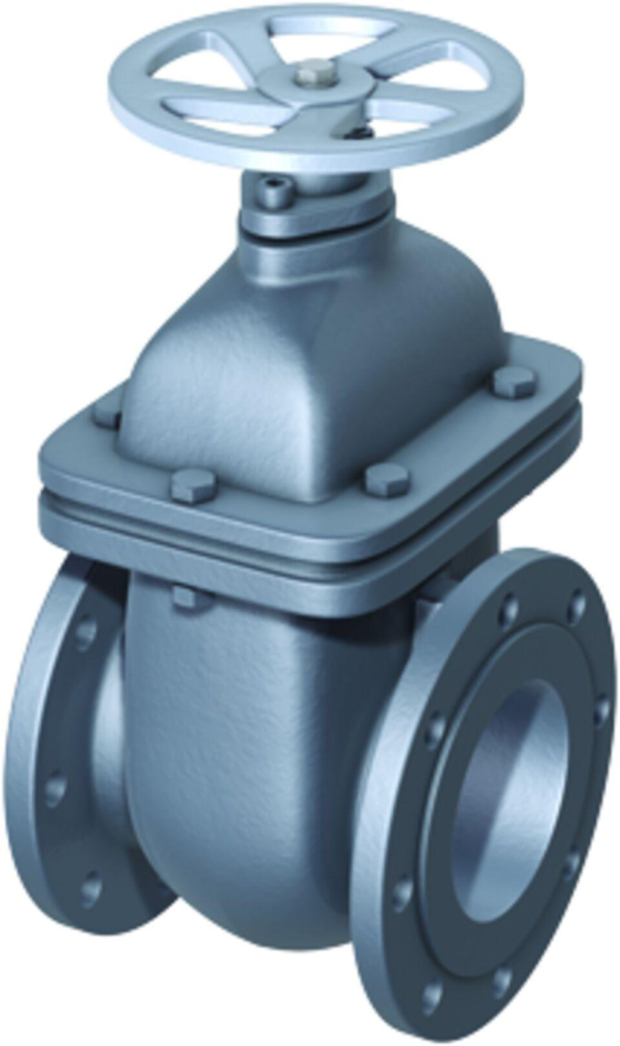

GTIN:

4002626340511

HAN:

0159.09.89